Załącznik nr 4 do Ogłoszenia o naborze wniosków na operacje realizowane przez podmioty inne niż LGD w ramach poddziałania 19.2 „Wsparcie na wdrażanie operacji w ramach strategii rozwoju lokalnego kierowanego przez społeczność” objętego Programem Rozwoju Obszarów Wiejskich na lata 2014-2020

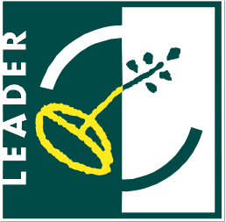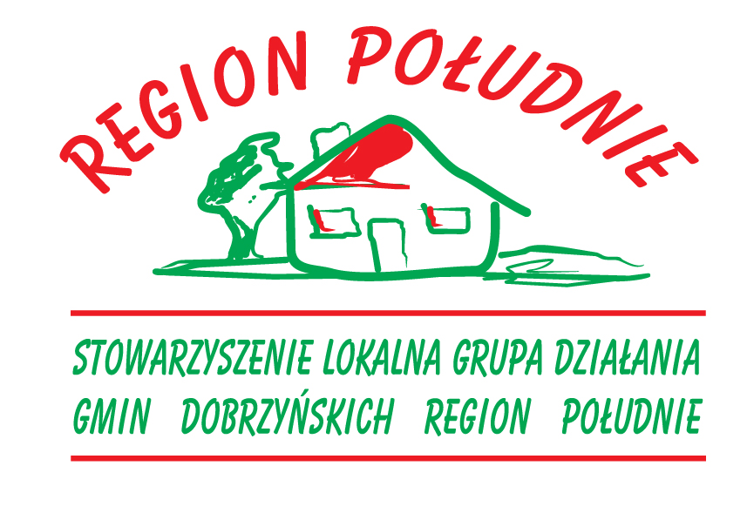
„Europejski Fundusz Rolny na rzecz Rozwoju Obszarów Wiejskich: Europa inwestująca w obszary wiejskie”

LOKALNE KRYTERIA WYBORU OPERACJI
PRZEDSIĘWZIĘCIE: Rozwój istniejących podmiotów gospodarczych (PROW)
L.P. | Kryterium | Punktacja | Sposób weryfikacji | Sposób ustalania kryteriów
1 | Wnioskodawca na dzień składania wniosku o przyzanie pomocy należy do jednej z grup defaworyzowanych zgodnie z zapisami LSR:* | Tak – 5 pkt  Nie – 0 pkt | Kobiety – na podstawie danych zawartych we wniosku o dofinansowanie  Osoba do 35 lat – na podstawie danych zawartych w dowodzie osobistym (decyduje rok urodzenia).  Uwaga: Gdy wnioskodawcą jest spółka punkty w ramach niniejszego kryterium przyznane będą w przypadku spełnienia ww. warunków przez wszystkich wspólników. | Kryterium ustalone w oparciu o diagnozę oraz analizę SWOT obszaru. W ramach tego kryterium punkty uzyska wnioskodawca zakwalifikowany w LSR do jednej z grup defaworyzowanych: kobiety, osoby do 35 lat. Zgodnie z diagnozą osoby z ww. grup są w szczególnie trudnej sytuacji ze względu na dostęp do rynku pracy.
2 | Czy projekt jest projektem innowacyjnym | Tak – 3 pkt  Nie – 0 pkt. | Subiektywna ocena członka Rady LGD wystawiona na podstawie zapisów zawartych we wniosku o dofinansowanie oraz karcie opisu operacji. | W ramach tego kryterium punkty uzyska operacja uznana za innowacyjną zgodnie z definicją innowacyjność zawartą w LSR. Przez innowacyjne rozwiązania rozumie się wdrożenie nowego na danym obszarze lub znacząco udoskonalonego produktu, usługi, procesu, organizacji lub nowego sposobu wykorzystania lub zmobilizowania istniejących lokalnych zasobów przyrodniczych, historycznych, kulturowych czy społecznych:  - procesowy – beneficjent zakłada opracowanie, wdrożenie lub zastosowanie nowej lub znacząco ulepszonej technologii  - produktowy – beneficjent zakłada opracowanie i wprowadzenie do produkcji nowego produktu lub usługi(w tym zastosowanie nowatorskiej metodologii)  - organizacyjna - beneficjent zakłada zastosowanie nowych rozwiązań organizacyjnych  - marketingowa - beneficjent zakłada zastosowanie nowych technik marketingowych
3 | Projekt zostanie zrealizowany w miejscowości o liczbie mieszkańców zameldowanych na pobyt stały w ewidencji UG na ostatni dzień roku poprzedzającego rok składania wniosków * | ▪ do 500 mieszkańców  – 4 pkt  ▪ od 501 do 2000 mieszkańców włącznie  – 3 pkt.  ▪ pow. 2000 do 5000 mieszkańców włącznie  – 2 pkt.  ▪ pow. 5000 mieszkańców  – 1 pkt. | Oświadczenie dołączone do wniosku o dofinansowanie lub dokument wystawiony przez Urząd Gminy.  Uwaga.  W sytuacji, w której operacja będzie realizowana na terenie kilku miejscowości do oceny brana będzie pod uwagę miejscowość o największej liczbie mieszkańców. | W ramach niniejszego kryteriów większą ilość punktów uzyskają operacje zlokalizowane w najmniejszych miejscowościach z terenu LGD. Kryterium ustalono w oparciu o diagnozę obszaru, analizę SWOT oraz konsultacje społeczne przeprowadzone w ramach powstawania LSR. Mieszańcy bardzo często wskazywali, że najgorsza sytuacja związana z miejscami pracy dotyczy przede wszystkim najmniejszych miejscowość.
4 | Projekt przyczyni się do rozwoju działalności w jednej z branż:*  - turystycznej,  - rekreacyjnej | Tak – 3 pkt.  Nie – 0 pkt. | Na podstawie zapisów zawartych we wniosku o dofinansowanie oraz karcie opisów operacji.. Branże priorytetowe rozumie się jako następujące sekcje PKD:  Sekcja I - DZIAŁALNOŚĆ ZWIĄZANA Z ZAKWATEROWANIEM I USŁUGAMI GASTRONOMICZNYMI  Sekcja R - DZIAŁALNOŚĆ ZWIĄZANA Z KULTURĄ, ROZRYWKĄ I REKREACJĄ  Sekcja N - DZIAŁALNOŚĆ W ZAKRESIE USŁUG ADMINISTROWANIA I DZIAŁALNOŚĆ WSPIERAJĄCA  Uwaga: Brane pod uwagę będą tylko te podklasy, które mają ścisły związek z turystyką lub rekreacją. | Kryterium ustalone w oparciu o diagnozę, analizę SWOT oraz konsultacje społeczne z mieszkańcami. Za uwagi na waloru naturalne, historyczne i kulturowe obszar LGD charakteryzuję się bardzo dużym potencjałem do rozwoju turystki oraz usług okołoturystycznych. Jednocześnie na obszarze LGD brak jest podmiotów świadczących usługi w tym zakresie. W związku z tym w ramach tego kryterium punkty przyznawane będą operacjom, które wpływać będą na poprawę sytuacji w tym zakresie.
5 | Wnioskowana kwota dofinansowania wynosi: | ▪ poniżej 150 000,00 zł – 6 pkt.  ▪ od 150 000,00 do 210 000,00 zł – 4 pkt.  ▪ powyżej 210 000,00 zł – 2 pkt. | Na podstawie kwoty zapisanej we wniosku o dofinansowanie. | Kryterium ustalone w oparciu o doświadczenie LGD, diagnozę, analizę SWOT oraz konsultacje społeczne z mieszkańcami. W ramach tego kryterium punktowana będzie wielkość kwoty dofinansowania zgodnie z przyjętą zasadą im niższa kwota dofinansowania tym wyższa liczba punków. Kryterium ma celu umożliwienie otrzymania wsparcia w ramach programu jak największej liczbie potencjalnych beneficjentów.
6 | Czy realizacja operacja spowoduje powstanie nowych miejsc pracy (w przeliczeniu na pełne etaty średniorocznie):*  Uwaga w przypadku odpowiedzi NIE przejść do pkt. 9 | TAK:  1) gdy suma kwot pomocy przyznanej jednemu podmiotowi na dotychczas realizowane operacje oraz kwoty pomocy, o której przyznanie ten podmiot ubiega się nie przekracza 25 tyś zł:  ▪ 3 lub więcej nowych miejsc pracy – 6 pkt.  ▪ 2 nowych miejsc pracy  – 4 pkt.  ▪ 1 nowego miejsca pracy  – 2 pkt.  NIE  ▪ żadnego miejsca pracy – 0 pkt.  2) gdy suma kwot pomocy przyznanej jednemu podmiotowi na dotychczas realizowane operacje oraz kwoty pomocy, o której przyznanie ten podmiot ubiega się przekracza 25 tyś zł :  ▪ 4 lub więcej nowych miejsc  pracy - 6 pkt.  ▪ 3 nowych miejsc pracy – 4  pkt.  ▪ 2 nowych miejsc pracy – 2  pkt.  ▪ 1 nowego miejsca pracy – 0  pkt. | Na podstawie zapisów zawartych we wniosku o dofinansowanie, karcie opisów operacji oraz oświadczenia wnioskodawcy.  Wymagania dotyczące miejsca pracy:  Zatrudnienie osoby na podstawie umowy o pracę lub spółdzielczej umowy o pracę w przeliczeniu na pełne etaty średnioroczne oraz utrzymanie miejsca pracy do dnia w którym upłynie 3 lata od dnia wypłaty płatności końcowej  Odpowiedź NIE możliwa jest w przypadku gdy minimalna całkowita wartość operacji wynosi nie mniej niż 50 tyś. zł oraz suma kwot pomocy przyznanej jednemu podmiotowi na dotychczas realizowane operacje oraz kwoty pomocy, o której przyznanie podmiot ten ubiega się za realizację danej operacji, nie przekracza 25 tyś. zł | Kryterium ustalone w oparciu o diagnozę, analizę SWOT oraz konsultacje społeczne z mieszkańcami odnoszące się do niewystarczającej liczby miejsc pracy na obszarze LGD. W ramach tego kryterium punkty przyznawane będą operacjom przyczyniającym się do powstawania nowych miejsc pracy.
7 | Czy w ramach powstałych miejsc pracy wnioskodawca zatrudni osoby zameldowane na pobyt stały na terenie LGD  Uwaga w przypadku odpowiedzi NIE przejść do pkt. 9 | TAK:  ▪ 3 osoby i więcej 3 pkt.  ▪ 2 osób – 2 pkt.  ▪ 1 osoby – 1 pkt.  Nie – 0 pkt. | Oświadczenie wnioskodawcy dołączone do wniosku o dofinansowanie | Kryterium ustalone w oparciu o diagnozę, analizę SWOT oraz konsultacje społeczne z mieszkańcami odnoszące się do niewystarczającej liczby miejsc pracy oraz bardzo wysokiego bezrobocia na obszarze LGD. W ramach tego kryterium punkty przyznawane będą operacjom przyczyniającym się do powstawania nowych miejsc pracy oraz zobowiązania wnioskodawcy do zatrudniania na tychże miejscach osób zameldowanych na pobyt stały na terenie LGD. Kryterium ma z jednej strony ma stanowić zachętę, z drugiej zaś przeciwdziałać niepokojącym z punktu widzenia LGD sytuacjom związanym z zatrudnianiem osób spoza terenu LGD.
8 | Czy wnioskodawca zatrudni przynajmniej 1 osobę z grup dewaforyzowanych zidentyfikowanych w LSR zameldowanych na pobyt stały na terenie LGD | Tak – 3 pkt.  Nie – 0 pkt. | Oświadczenie wnioskodawcy dołączone do wniosku o dofinansowanie | Kryterium ustalone w oparciu o diagnozę, analizę SWOT oraz konsultacje społeczne z mieszkańcami odnoszące się do niewystarczającej liczby miejsc pracy, wysokiego bezrobocia oraz trudnej sytuacji osób z grup defaworyzowanych na obszarze LGD. W ramach tego kryterium punkty przyznawane będą operacjom przyczyniającym się do powstawania nowych miejsc pracy oraz zobowiązania wnioskodawcy do zatrudniania na tychże miejscach osób z grup defaworyzowanych określonych w LSR (bezrobotni, kobiety, osoby do 35 lat). .
9 | Wnioskodawca/pełnomocnik wnioskodawcy skorzystał z bezpośredniego doradztwa pracowników biura LGD (kontakt osobisty) lub uczestniczył w szkoleniu z zakresu przygotowania wniosku o przyznanie pomocy dla danego przedsięwzięcia. | Tak – 3 pkt.  Nie – 0 pkt. | Lista uczestników szkolenia/rejestr udzielonego doradztwa | W ramach niniejszego kryteriów punkty uzyska wnioskodawca, który skorzysta ze szkolenia/doradztwa organizowanego przez LGD. Kryterium ma na celu przygotowanie jak najlepszej jakości wniosków aplikacyjnych mając na uwadze sprawne i efektywne wykorzystanie dostępnych środków. Kryterium ustalone zostało w oparciu o doświadczenie LGD dotyczące wrażania LSR w okresie 2007 – 2013, diagnozę oraz analizę SWOT.
10 | Wnioskodawca przewidział rozpowszechnianie informacji dotyczącej otrzymania dofinansowania projektu za pośrednictwem LGD | Tak za pomocą 3 lub więcej metod – 3 pkt.  Tak za pomocą 2 metod  – 2 pkt.  Tak za pomocą 1 metody  – 1 pkt.  Nie – 0 pkt. | Oświadczenie wnioskodawcy dołączone do wniosku o dofinansowanie oraz ujęcie min. 1 kosztu promocji w zestawieniu przewidywanych wydatków niezbędnych do realizacji operacji (tabela 7.1 biznesplanu)  Przykładowe metody informacji:  - strona internetowa wnioskodawcy  - tablica informacyjna o pozyskaniu środków za  pośrednictwem LGD (wg. wzoru LGD)  - informacja na wizytówkach, ulotkach plakatach itp.  o pozyskani u środków za pośrednictwem LGD  - inne wskazane w oświadczeniu  Uwaga:  1. Koszty promocji stanowią koszty niekwalifikowalne.  2. Dane zawarte w oświadczeniu wnioskodawcy muszą być  zgodne z danymi zawartymi w biznesplanie. | W ramach niniejszego kryteriów punkty uzyska wnioskodawca, który przewidział rozpowszechnianie informacji dotyczących otrzymania dofinansowania za pośrednictwem LGD. Kryterium ma na celu zwiększenie rozpoznawalności LGD w regionie oraz jak najszerszy i szybszy przepływ informacji na temat możliwości otrzymania wsparcia.. W trakcie konsultacji społecznych prowadzonych w ramach prac nad LSR mieszkańcy w znacznej większość przypadków nie mieli świadomości, że inwestycję z których na co dzień korzystają min. boiska, place zabaw itp. dofinansowane zostały przy udziale środków LGD. Podejmowane przez beneficjentów takich działania stanowić będę również bardzo dobrą formę uzupełnienia działań informacyjnych podejmowanych przez LGD w zawartych strategii komunikacji z mieszkańcami.
Maksymalna suma punktów |  | 39

*kryteria kluczowe przy wyborze operacji przez LGD

Minimalna liczba punktów jaką musi uzyskać projekt w trakcie oceny zgodności operacji dla przedsięwzięcia „Rozwój istniejących podmiotów gospodarczych” wynosi co najmniej 16 punktów uzyskanych ze wszystkich kryteriów wyboru

Przez innowacyjne rozwiązania rozumie się wdrożenie nowego na danym obszarze lub znacząco udoskonalonego produktu, usługi, procesu, organizacji lub nowego sposobu wykorzystania lub zmobilizowania istniejących lokalnych zasobów przyrodniczych, historycznych, kulturowych czy społecznych: a) procesowy – beneficjent zakłada opracowanie, wdrożenie lub zastosowanie nowej lub znacząco ulepszonej technologii b) produktowy – beneficjent zakłada opracowanie i wprowadzenie do produkcji nowego produktu lub usługi(w tym zastosowanie nowatorskiej metodologii) c) organizacyjna - beneficjent zakłada zastosowanie nowych rozwiązań organizacyjnych d) marketingowa - beneficjent zakłada zastosowanie nowych technik marketingowych

